E-TUND – KOHTUME ÜHISES VIRTUAALSES KLASSIRUUMIS
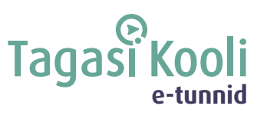
TUNNIKAVA #429

Tunni teema: | Kuidas loodi Eesti Vabariik 105 aastat tagasi?
Külalisõpetaja: | Taimar Peterkop, riigisekretär
Õpilased: | 4.–6. klass
Tunni õpieesmärk: | Õpilane teab, kuidas Eesti Vabariik 105 aastat tagasi sündis ja millist rolli kandis selles iseseisvusmanifest.
Seos RÕK-iga: | Kultuuri- ja väärtuspädevus, sotsiaalne ja kodanikupädevus
45-minutilise tunni ülesehitus: | 5 min 20 + 5 min 20 min  ettevalmistus ja hääletus ülekanne + küsimused ja vastused külalisõpetajaga õpilaste iseseisev töö klassis
Tunni ettevalmistus  õpetajatele ja õpilastele: | Vajalikud vahendid video vaatamiseks: arvuti, internetiühendus, kõlarid, projektor.  - Palun avage arvuti, projektor ja e-tunni YouTube'i link.  - Logige võimalusel sisse YouTube'i keskkonda, et saaksite anda märku oma klassi liitumisest tunniga ja edastada õpilaste küsimusi.  - Kontrollige kõlareid, et heli oleks kosta kogu klassiruumis.  - Et edastada õpilaste küsimusi otseülekande ajal, vajutage vasakus allservas olevale YouTube’i nupule, mis avab video uues aknas koos vestlusaknaga küsimuste jaoks (järelvaatamisel pole seda vaja teha):  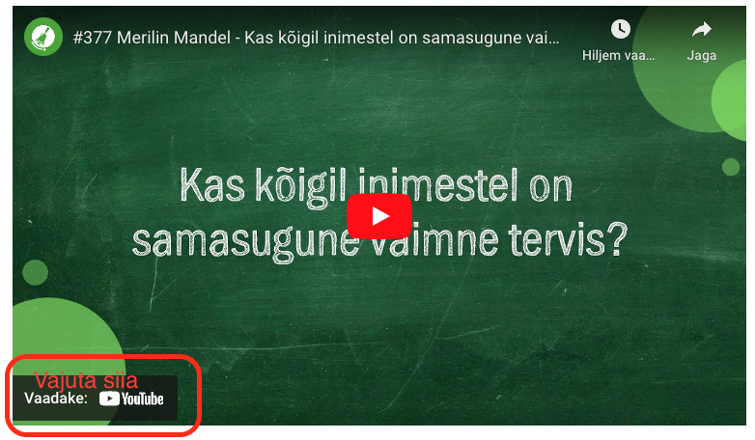  ETTEVALMISTUS E-TUNNIKS  - Tutvuge õpilaste töölehega. NB! Kui soovite töölehte oma klassi jaoks kohendada, muutke DOCX failis olevat töölehte just teie klassile sobivaks kustudades või lisades ülesandeid. Siis printige tööleht ja jagage vajalik õpilastele.
Tunni teema taust: | Eesti iseseisvusmanifest oli üks olulisemaid dokumente Eesti ajaloos. Tänases e-tunnis saad teada, kuidas Eesti Vabariik 105. aastat tagasi sündis ja mis rolli kandis selles iseseisvusmanifest. Tund on valminud koostöös riigikantseleiga.

Häälestus ja ülesanne video ajaks  5 min | Lahenda ristsõna  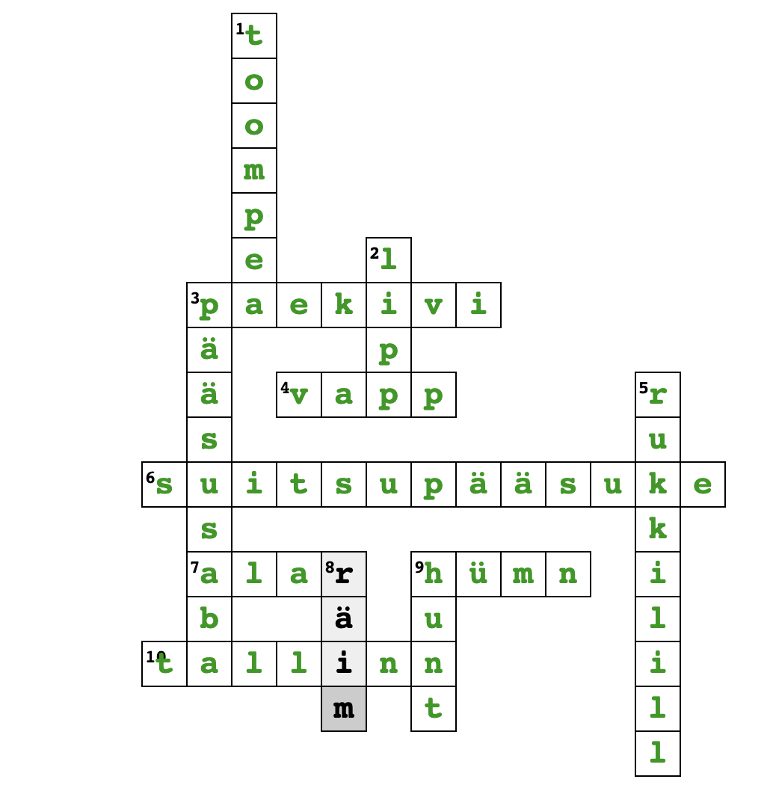  Vasakult paremale Ülevalt alla  3. Eesti rahvuskivi 1. Loss, kus töötab Eesti riigikogu  4. Riigi sümbol, millel kujutatakse kolme sinist lõvi 2. Eesti riigi sümbol, sinimustvalge  6. Eesti rahvuslind 3. Eesti rahvusliblikas  7. Eesti presidendi eesnimi 5. Eesti rahvuslill  9. “Mu isamaa, mu õnn ja rõõm“ on meie … 8. Eesti rahvuskala  10. Eesti pealinn 9. Eesti rahvusloom
Otseülekande vaatamine ja küsimuste esitamine  20 min | KÜSIMUSTE ESITAMINE KÜLALISÕPETAJALE  Youtube’i vestlusesse ootame koolidelt küsimusi külalisõpetajale vormis:  Kaari 12. klass, Kurtna Kool. Kuidas saada presidendiks?  Õpetaja küsib õpilastelt ja valib välja parimad küsimused. Õpetaja või üks õpetaja poolt  määratud õpilane kirjutab küsimused YouTube'i vestlusaknasse.  Kui õpilased jälgivad tundi oma seadmest, siis leppige õpilastega enne tundi kokku  YouTube’i vestluses osalemise reeglid. Reeglite õpetamiseta õpilasi Youtube’i lasta ei  tohi, sest õpilased hakkavad tundi segama. Kui vestlus muutub liialt segavaks, suletakse vestlus ja küsimusi esitada ei saa. Palun hoiatage oma õpilasi, et võib juhtuda, et kõigile küsimustele ei jõua otseülekandes vastata. Mida varem jõuate küsimused saata, seda suurema tõenäosusega jõuame vastata.
Õpilaste iseseisev  töö  20 min | Ülesanne 1. Eesti iseseisvusmanifest kirjutati gooti kirjas. Kirjuta see lõik ümber nii, nagu sellest aru saad. Võrdle tulemust pinginaabriga, kas saite samasugused tulemused?  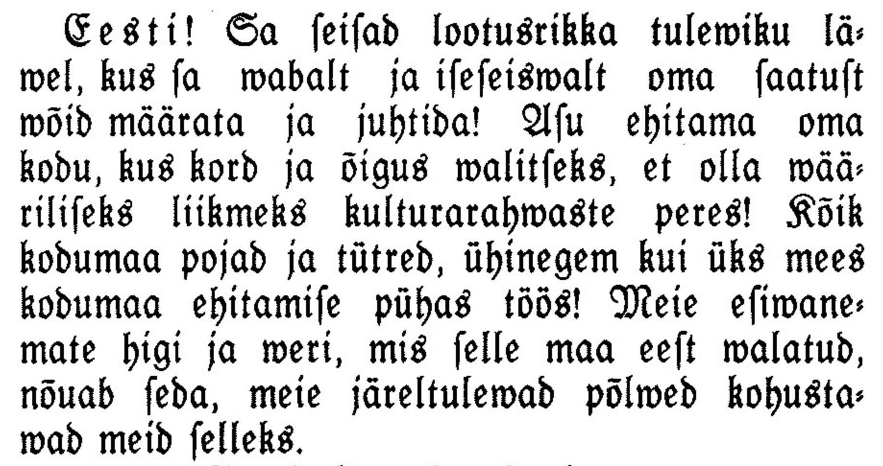  E e s t i ! Sa seisad lootusrikka tuleviku lävel, kus sa vabalt ja iseseisvalt oma saatust võid määrata ja juhtida! Asu ehitama oma kodu, kus kord ja õigus valitseks, et olla vääriliseks liikmeks kultuurrahvaste peres! Kõik kodumaa pojad ja tütred, ühinegem kui üks mees kodumaa ehitamise pühas töös! Meie esivanemate higi ja veri, mis selle maa eest valatud, nõuab seda, meie järeltulevad põlved kohustavad meid selleks.  Ülesanne 2. Eesti iseseisvusmanifestis on kirjas: “Iseseisva Eesti vabariigi piiridesse kuuluvad: Harjumaa, Läänemaa, Järvamaa, Virumaa ühes Narva linna ja tema ümbruskonnaga, Tartumaa, Võrumaa, Viljandimaa ja Pärnumaa ühes Lääne mere saartega - Saare-, Hiiu- ja Muhumaaga.” Märgi kõik need kohad tänapäevasele Eesti kaardile. Mida märkad?  VASTUS: Kaardilt on puudu mõned maakonnad: Põlva maakond, Jõgeva maakond, Lääne-Viru maakond, Rapla maakond, Valga maakond  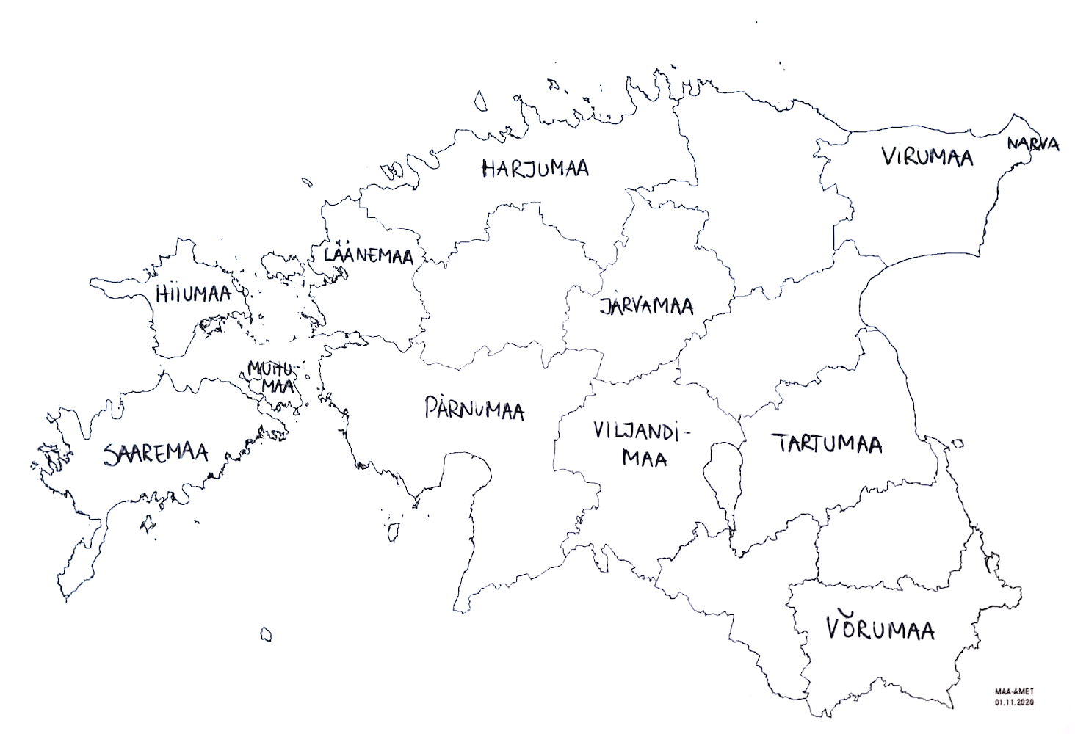
* Tunnikava on loodud selleks, et pakkuda õpetajatele välja erinevaid variante õpilaste aktiivseks kaasamiseks tunni teemasse. Tunnikavas on meetodite osas tihti välja pakutud valikuvariante ja õpetaja teeb ise otsuse, millist meetodit kasutada. Tunnikava ei pea tingimata kasutama.

